Г.К. Жуков и 175-ой стрелковая Уральско-Ковельская
Краснознамённая ордена Кутузова дивизия

1.Боевой путь 175-ой стрелковой Уральско-Ковельской
Краснознамённой ордена Кутузова дивизии

В годы Великой отечественной войны постоянно шел процесс формирования и переформирования различных воинских частей, в том числе и 175-ой стрелковой Уральской дивизии, так она называлась в 1942 г. В нашем музее находится копия Постановления государственного комитета о ее создании.
В соответствии с Постановлением ГКО СССР от 14 октября 1942 года, решением Ставки Верховного Главного командования Верховного Совета СССР от 23 октября 1942 г. и приказа Наркома внутренних дел СССР от 26 октября 1942 г. формируется 175-я стрелковая дивизия войск НКВД с местом дислокации частей и подразделений дивизии город Ревда и посёлок Дегтярка, Свердловской области, РСФСР.
Формирование дивизии проходило с 15 ноября 1942 г. до 15 января 1943 г., из числа военнообязанных, призванных из Свердловской и Челябинской областей и направленных в состав дивизии порядка 6 000 пограничников с фронтов и с Дальнего Востока. С Карельского фронта прибыл 15-й стрелковый Карельский Краснознамённый полк. Также на формирование дивизии прибыло около 2 000 бойцов, из 1-й мотострелковой ордена Ленина им. Ф. Э. Дзержинского дивизии особого назначения ВВ НКВД СССР, принимавшей участие в обороне Москвы.
В состав дивизии вошли: управление дивизии; бывший 15-й стрелковый Краснознамённый полк, получивший войсковой номер и ставший 277-м стрелковым Карельским Краснознамённым полком; 126-й стрелковый полк стал 278-м стрелковым Ревдинским полком; 142-й стрелковый полк стал 282-м стрелковым Свердловским полком; артиллерийский полк, стал 373-м артиллерийским полком; отдельный истребительно-противотанковый дивизион (оиптдн), получил № 123; медицинский санитарный батальон, стал 104-м моторизованным стрелковым батальоном, отдельная разведывательная рота получил № 71; отдельная рота связи (орс), стала 663-й; отдельный стрелковый батальон стал 89-м отдельным стрелковым батальоном, учебный батальон реорганизовали в учебную роту и так далее.
«В общем, всё это были кадровые бойцы и командиры, опытные, бывалые, закалённые в службе и боях воины», - вспоминал первый командир дивизии генерал - майор Андрей Сидорович Головко, сам участник боёв с первого дня войны, сумевший вывести вверенные ему пограничные части из-под удара и окружения в трудные дни июня-июля I941 года.
Ревдинцев в дивизии было немного. В медсанбат были взяты наши землячки, закончившие курсы медсестёр: Таисия Александровна Кабалинова, Нина Григорьевна Новикова, Нина Кирилловна Скоробогатова, Вера Белякова, Нина Сергеевна Мизина. А выпускник школы №12 Вениамин Николаевич Новокшанов служил командиром взвода в 282-м Свердловском стрелковом полку.
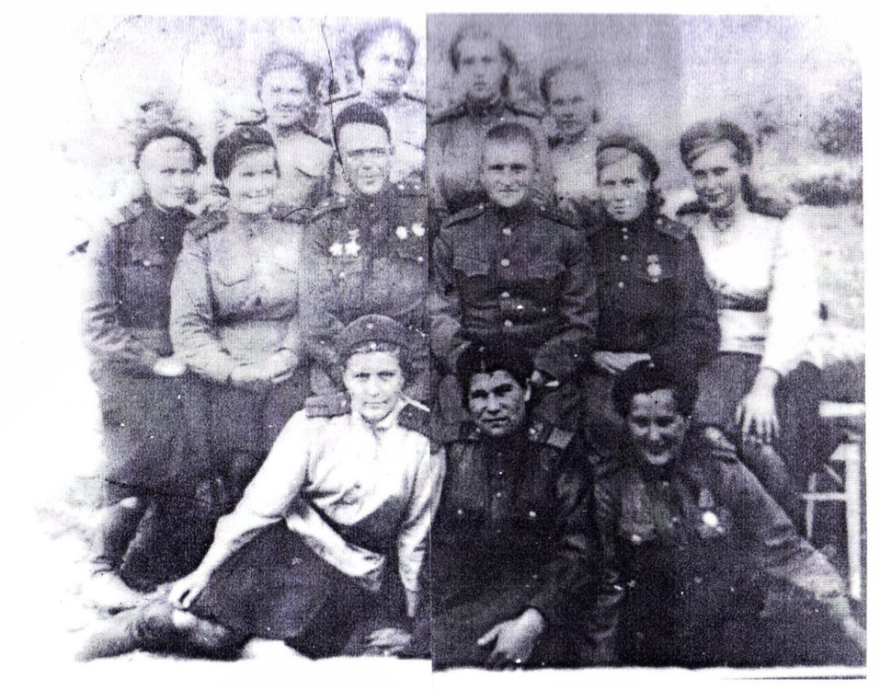

Медицинская рота 175 – стрелковой дивизии. Фото из газеты
«Красная звезда». Второй ряд: медсестры из Ревды Т.Кабалинова,
Н.Новикова, Н.Скоробогатова, В.Белякова, Н. Мизина и бойцы дивизии.
В ноябре 1942 года в Ревду стал прибывать личный состав. Городской комитет партии, горисполком, руководители предприятий приложили много сил, чтобы помочь разместить воинов, создать условия для проведения боевых учений. Командиры были размещены по квартирам в частном секторе, домах соцгорода, солдаты и сержанты - по квартирам в Ревде и Дегтярске, в приспособленных заводских помещениях Ревды, в землянках, которые они сами строили на окраине города.
Штаб дивизии размещался в ДИТРе (Доме инженерно - технических работников, ныне - клуб Цветников).
Обстановка на фронте требовала за три месяца сделать новое воинское формирование боеспособным. С раннего утра до позднего вечера проходили учения в окрестностях города - в районе совхоза, на Советском поле (на месте нынешних улиц Мира, С. Космонавтов, Российской), по берегам реки Ревды, на льду озера в Дегтярске, на территории площади СУМЗа. Солдаты учились с ходу брать высоты – гору Волчиху, горы в Дегтярске. С великим старанием, несмотря на суровые морозы, воины овладевали оружием, техникой, осваивали боевой опыт войны. Все скорее рвались в бой.
Меня поразил один пример. В полк 175 дивизии артиллеристом был зачислен Степан Павлович Смоляков, прибывший в Ревду из госпиталя. Будучи на излечении, он узнал, что гитлеровцы расстреляли его сестру за связь с партизанами, а её малолетняя дочка замёрзла возле убитой матери. Желание отомстить фашистам за гибель родных привело его к мысли на все свои довоенные сбережения купить личное оружие и с ним идти в бой. Ветеран вспоминал, как он с товарищами выбирал в альбоме тип артиллерийского орудия, сравнивал его стоимость с имеющейся у него суммой. Выбор остановился на 122 мм гаубице. Пушка прибыла на стацию Капралово (так тогда называлась станция Ревда), и артиллерийский расчёт пушки во главе со Степаном Смоляковым ночью, по бездорожью доставил её на место учений.
Степан Павлович прошёл со своей пушкой весь боевой путь, закончил войну под Берлином. По приказу маршала Р.Я. Малиновского после войны личное орудие солдата было разрешено поставить как памятник патриотизму и самопожертвованию советских людей в годы войны. И стоит эта пушка на постаменте на родине солдата, в селе Новозыбково Брянской области.
В феврале 1943 года дивизия была готова к отправке на фронт. В её составе сформировано три стрелковых полка, один артиллерийский полк и ряд отдельных частей и подразделений специального назначения. Стрелковые полки получили названия по месту формирования: 282-й стрелковый полк стал называться Свердловским; 278-й стрелковый – Ревдинским; 264-й стрелковый полк - Чусовским. Начинались фронтовые дороги…
Так была сформирована и начала свой боевой путь еще одна советская стрелковая дивизия. Мы гордимся тем, что создавалась она в нашем городе.
Боевой путь дивизии хорошо известен и описан в различных источниках. Есть карта всех перемещений соединения с февраля 1943 г. по июль 1945 г. На основании это карты художник Юрий Макушев (выпускник нашей школы) создал карто-схему для музея. С нее начинаются наши экскурсии.

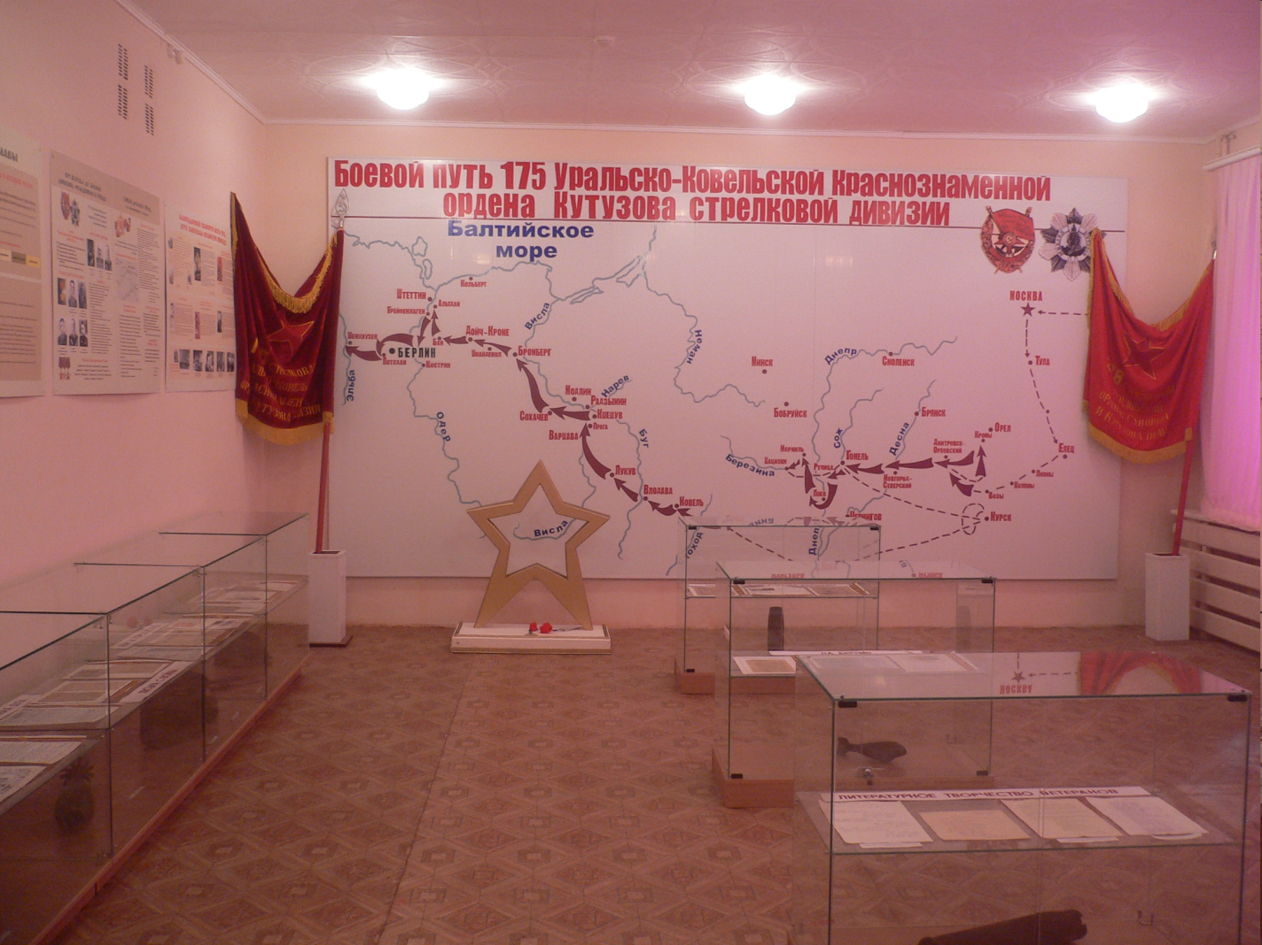
Экспозиция музея

По этой схеме и источникам истории дивизии я составил таблицу боевого пути по годам и месяцам, чтобы в дальнейшем соотнести ее с боевым путем маршала Жукова. Больше всего источников было по Курской битве. Ее подробно описывали и ветераны дивизии в своих воспоминаниях. Труднее всего было найти даты по боевым действиям дивизии в 1944 г. Я думаю, что стремительность наступления в этот период не позволяла командирам и бойцам часто писать родным, вести дневниковые записи.
Таким образом, мое исследование началось.

- Жуков и Уральцы на Курской дуге.

В нашем музее собран большой материал об участии 175-ой Уральской дивизии в боях на Орловско-Курской дуге. Это воспоминания бойцов и командиров дивизии, их письма нашему поисковому отряду, копии приказов главного командования и многие другие. Памятными для нашего музея являются воспоминания ревдинской медсестры Кабалиновой Т.А., которая прошла всеми дорогами войны и оказывала медицинскую помощь бойцам дивизии. Совет музея постоянно поддерживал связь с Таисией Александровной, дожившей почти до 90 лет.
При рассмотрении исторической литературы и других источников, которые были в моем распоряжении, меня интересовал вопрос о том, под чьим командованием сражалась 175 дивизия на Курской дуге. Сопоставляя факты, я пришел к следующим выводам. Этот участок фронта был самым напряженным весной-летом 1943 года. Ставка Верховного командования бросила сюда лучшие силы советских военачальников. Среди них ведущее место занимал
Г.К. Жуков.
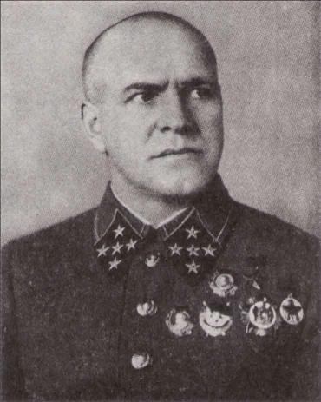

Из воспоминаний К.К. Рокоссовского:
В период подготовки и проведения исторической Курской битвы Маршал Жуков проявил себя специалистом первой величины в самом широком спектре военного искусства. Весной 1943 года он исключительно точно определил стратегические планы противника, предложил наиболее рациональные действия наших войск летом 1943 года, неоценима его роль в организации обороны наших войск в районе курского выступа, исключительно большую роль он сыграл при подготовке и проведении Орловской и Белгородско-Харьковской наступательных операций, которыми завершилась Курская битва.
18 января 1943 года Жукову было присвоено звание Маршала Советского Союза. Он стал первым маршалом СССР с начала войны. С 17 марта Жуков находился на белгородском направлении формирующейся Курской дуги.
Весной 1943 года, когда перед советским командованием стояли вопросы планирования летне-осенней кампании, Г.К. Жуков находился в районе образовавшегося в ходе зимней кампании так называемого курского выступа. Помогая командующим войсками Воронежского и Центрального фронтов, тщательно изучая обстановку, Жуков работал тогда с огромным напряжением. Показательна в этом отношении дневниковая запись его старшего генерал-адътанта Л.Ф. Минюка:
«17 марта 1943 года в 11 часов выехали поездом в Курск.
18 марта во второй половине дня прибыли в Курск и встретились с А.И. Антоновым, который доложил обстановку, создавшуюся на курском выступе, и сразу направились в деревню Стрелецкую, где находился штаб Воронежского фронта.
19 марта утром выехали в район Белгорода в войска 21-й армии генерала И.М. Чистякова, в 52-ю гвардейскую дивизию полковника Н.Д. Козина, которая накануне вошла в соприкосновение с танковой дивизией противника «Мертвая голова».
20 марта. Снова в 52-й гвардейской дивизии, даны рекомендации, где расположить боевое охранение, где создавать передний край обороны.
20-21 марта. Жили в деревне Стрелецкой, выезжали к Чистякову в Кочетовку и в армию Москаленко. Были в основном не в штабе, а в поле, где создавалась оборона. Решались вопросы о тесном взаимодействии на стыке и подготовке контрударов и контратак в случае попытки прорыва противника на Обоянь.
21 марта. Прибыл генерал Ватутин и сменил командующего Воронежским фронтом Голикова. Жуков работал с Ватутиным, обсуждал обстановку и необходимые срочные меры. 22 марта. Были снова в 52-й гвардейской дивизии вместе с Ватутиным. Проведено совещание с армейским командным составом.
23 марта. Были в 40-й армии Москаленко – вопросы те же.
24 марта. Выехали на Центральный фронт к Рокоссовскому.
С 25 марта по 8 апреля находились не только в штабе фронта, но в основном вместе с Рокоссовским, работали в 13-й армии Пухова, выезжали на передний край, после чего проведено совещание с командным составом армии, затем переехали в 70-ю армию к генерал-лейтенанту Галанину.
Именно в составе 70-й армии находилась 175 Уральская дивизия. Вот здесь впервые и встретились уральцы с прославленным командующим. Проанализировав перспективы развития событий на советско-германском фронте, тщательно изучив обстановку в районе курского выступа, Г.К. Жуков, обменявшись мнениями с начальником Генерального штаба А.М. Василевским, 8 апреля 1943 года направил Верховному Главнокомандующему доклад, в котором изложил свои соображения о возможных действиях противника весной и летом 1943 года и наиболее целесообразных действиях наших войск на этот период. Жуков писал:
«Видимо, на первом этапе противник, собрав максимум своих сил, в том числе до 13-15 танковых дивизий, при большом количестве авиации нанесет удар своей орловско-кромской группировкой в обход Курска с северо-востока и белгородско-харьковской группировкой в обход Курска с юго-востока».
Прошло Совещание командующих в Ставке, все согласились тогда с мнением Г.К. Жукова. Было принято важное предварительное решение на преднамеренную оборону и решено, как это и предлагал Георгий Константинович, сосредоточить главные усилия в районе Курска, обескровить здесь врага в оборонительном сражении, а затем перейти в контрнаступление и окончательно довершить его полным всесторонним разгром.
Таким образом, благодаря глубине стратегического мышления Г.К. Жукова, сумевшего правильно оценить перспективы развития событий на советско-германском фронте, впервые за годы войны было решено перейти к преднамеренной обороне. Это было новым словом в военном искусстве. Вопреки сложившимся теоретическим взглядам, советские войска по предложению Жукова переходили к обороне не вынужденно, не из-за недостатка сил, а именно преднамеренно, превосходя противника во всем.
После принятия решения на преднамеренную оборону и на последующий переход в контрнаступление развернулась всесторонняя и тщательная подготовка к предстоящим действиям, которая была поручена представителям Ставки ВГК Маршалам Г.К. Жукову и А.М. Василевскому. При их непосредственном участии шло усиление силами и средствами фронтов, привлекавшихся к предстоящим операциям, готовились новые формирования, оснащенные современным оружием.
По свидетельству генерала С.М. Штеменко Г.К. Жуков и А.М. Василевский в то время фактически не покидали войск.
«С утра и до утра, выкраивая лишь немногие часы для тревожного отдыха, они работали с командующими фронтами и армиями, с командирами соединений.
Г.К. Жуков долго был на Центральном фронте в подготовительный период, - отмечал командующий Центральным фронтом К.К. Рокоссовский, - вместе с ним мы решали принципиальные вопросы организации и ведения оборонительных действий и контрнаступления. Не без его помощи были удовлетворены тогда многие наши запросы, адресованные в Москву».
В первых числах июля 1943 года Жуков прибыл на Брянский фронт. На командном пункте 63-й армии были по распоряжению представителя Ставки собраны все командиры, участвующие в Орловской операции. Георгий Константинович еще раз проверил, как командующие армиями подготовились к большому наступлению по центральной линии фронта.
Готовя операцию, Жуков глубоко вникал во все детали организации и обеспечения боевых действий, был требовательным, давал четкие и конкретные указания, требовал их неукоснительного исполнения. Опираясь на свой опыт и опыт других военачальников, он умело и своевременно вносил при необходимости коррективы в планы командующих фронтами и армиями, работал конструктивно, творчески, внимательно изучал противника и требовал этого от всех подчиненных: от генерала до рядового.
Благодаря целенаправленной, творческой работе Жукова и Василевского, других военачальников, широкому использованию накопленного опыта, под Курском была создана самая развитая и мощная за всю войну система глубоко эшелонированной обороны, построение и организация обороны были доведены до высочайшей степени совершенства и до сих пор остаются образцом построения обороны и оборонительных способов действий.
По сравнению с Московской и Сталинградской битвами в Курской битве по инициативе и при непосредственном участии Г.К. Жукова были запланированы заранее и комплексно сначала оборонительные, а затем наступательные действия наших войск. Г.К. Жуков под Курском нашел наиболее рациональный и эффективный способ использования имевшихся сил и средств, чтобы понести наименьшие потери и причинить наибольший ущерб врагу.
Начало исторической битвы застало Г.К. Жукова в войсках К.К. Рокоссовского. Войска фронта приняли на себя сильнейший удар противника. Но благодаря верно определенному направлению главного удара войск противника здесь на 95-километровом участке фронта были созданы высокие оперативные и тактические плотности войск, в глубине обороны были размещены сильные резервы. Именно здесь заняла оборону 175 стрелковая дивизия.
Вот как вспоминал об этом ветеран дивизии П.Н. Емельянов, от которого наш музей получал не только письма, но и фотографии.
«Мы залегли в окопы и вели прицельную стрельбу по противнику. Иногда приходилось отступать на 2-4 километра, но с утра снова выбивали фашистов, тесня их с востока и с юга. Здесь был тяжело ранен мой друг Василий Муромов и контужен командир взвода лейтенант Павел Огородников…»
Прибыв накануне наступления противника в войска фронта, Георгий Константинович по свидетельству генерала Рокоссовского, - «детально ознакомился с обстановкой и утром 5 июля, в разгар развернувшегося уже сражения, доложил Сталину: командующий фронтом управляет войсками твердо, с задачей справится самостоятельно. И полностью передал инициативу…» в руки командующего фронтом. Убедившись, что войска фронта способны отразить наступление врага, Г.К. Жуков направился в войска Брянского и левого крыла Западного фронтов готовить запланированный контрудар. Вечером 9 июля он в штабе Брянского фронта, на следующий день уже в штабе 11-й армии Западного фронта.
В результате хорошо организованной при непосредственном участии Г.К. Жукова обороны к исходу 11 июля наступление немецко-фашистских войск в полосе Центрального фронта было остановлено.
Маршал Жуков внимательно следил за развитием операции, своевременно давал войскам распоряжения адекватные обстановке. Как только обозначился успех армии И.Х. Баграмяна «на имя В.Д. Соколовского поступила телеграмма: «Товарищ Жуков приказал особое внимание обратить на своевременный ввод в прорыв танковых корпусов. Принять все меры к тому, чтобы не опоздать. Покровский». Для повышения темпов наступления Жуков требовал непрерывных действий днем и ночью, выделяя в ряде случаев заранее подготовленные подразделения для ночных действий. Операция отличалась высокой интенсивностью за счет применения крупных масс бронетанковых и механизированных войск, а также постоянного наращивания усилий войск путем ввода в сражение свежих сил, особенно танковых корпусов, из резерва Ставки ВГК.
В конечном итоге, в результате подготовленной под руководством и непосредственном участии Г.К. Жукова операции «Кутузов», советские войска разгромили болховскую группировку противника и 28 июля освободили Болхов, 5 августа Орел, 15 августа Карачев.
17-18 августа войска 3-х фронтов вышли к передовым позициям созданного заблаговременно вражеского оборонительного рубежа «Хаген» и были остановлены на линии восточнее Людиново, в 25 км восточнее Брянска, западнее Дмитровска. В ходе операции советские войска продвинулись на запад до 150 км и разгромили 15 дивизий противника.
Утром 13 июля в разгар исторического Прохоровского сражения Георгий Константинович по указанию Верховного Главнокомандующего прибыл на КП Воронежского фронта.
Новая операция началась 3 августа. Развивая наступление, войска Воронежского фронта нанесли поражение противнику в районе Томаровки и Борисовки, а войска Степного фронта 5 августа освободили Белгород. 23 августа войска Степного фронта при содействии войск Воронежского фронта освободили Харьков. Успеху наступления во многом способствовала проводимая партизанами с 3 августа операция «Рельсовая война».
В ходе, подготовленной под руководством Г.К. Жукова, операции было разгромлено 15 дивизий противника, в том числе 4-х танковых. Советские войска продвинулись в южном и юго-западном направлениях на 140 километров, расширив фронт до 300 километров, и создали условия для наступления и освобождения всей Левобережной Украины.
Дальнейшее развитие получило массированное применение артиллерии. На направлении главного удара ее плотность достигала 230 орудий, минометов и боевых машин реактивной артиллерии на километр участка прорыва. В этом был вклад и нашей 175-ой Уральской стрелковой дивизии.
Победа в Курской битве, которая стала возможной во многом благодаря деятельности Г.К. Жукова, имела исключительно большое значение. Последняя попытка немецкого командования перехватить стратегическую инициативу была сорвана. По оценке Г.К. Жукова «битва в районе Курска, Орла и Белгорода является одним из величайших сражений Великой Отечественной войны и Второй мировой войны в целом. Здесь были не только разгромлены отборные и самые мощные группировки немцев, но и безвозвратно подорвана в немецкой армии и народе вера в гитлеровское фашистское руководство и в способность Германии противостоять все возрастающему могуществу Советского Союза».
При подготовке исторической Курской битвы Г.К. Жуков продемонстрировал свое глубокое стратегическое мышление, умение правильно оценивать обстановку, предвидеть и планировать развитие событий.
Г.К. Жуков вновь проявил себя непревзойденным организатором обороны.
При организации боевых действий в районе курского выступа Г.К. Жукова отличал творческий подход к решению боевых задач, постоянное стремление к поиску новаторских, нестандартных решений. При подготовке наступления он применял различные формы маневра, наиболее отвечающие сложившейся обстановке.
Контрнаступление советских войск под Курском проводилось на двух самостоятельных направлениях в виде двух стратегических операций групп фронтов, осуществлявших взаимодействие между собой. Обе эти операции были подготовлены и проведены под руководством и при непосредственном участии Г.К. Жукова
За заслуги, проявленные при подготовке и проведении Курской битвы, Г.К. Жуков был награжден вторым орденом Суворова 1-й степени. Впереди его ждали новые испытания и новые победы.
Какими же были действия 175 Уральской стрелковой дивизии в Курской битве.
175 - я Уральская дивизия войск НКВД под командованием полковника В.А.Борисова была сосредоточена в районе города Ельца ныне Липецкой области и участвовала как в оборонительных сражениях с 5 июля 1943 год а, так и в наступательных боях с 5 августа 1943 года.

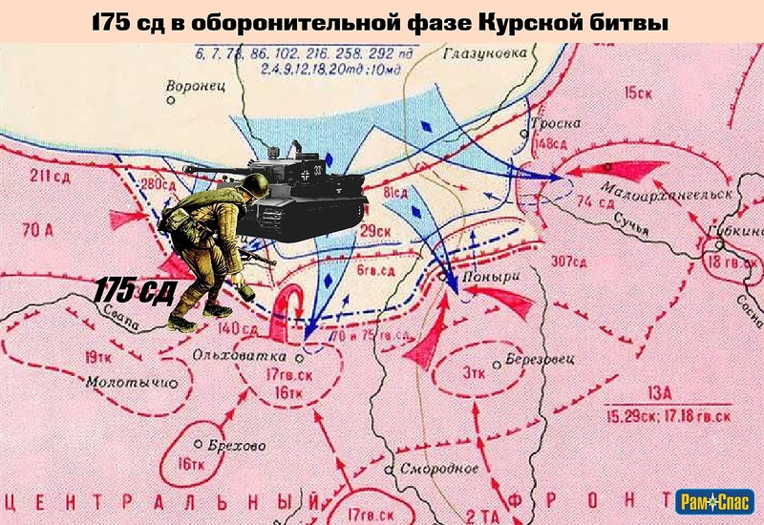

В ходе оборонительных боёв на Орловском направлении из 175-й дивизии НКВД был выделен подвижной 282-й полк НКВД под командованием полковника Комаринца. Бойцы героического полка вели тяжёлые бои в районе Ольховатки и Понырей. Особо отличились сапёры полка под командованием лейтенанта Ковальчука. Однажды они под покровом ночи выставили в танкоопасном направлении 400 мин на которых утром во время атаки подорвалось 18 танков противника и до роты автоматчиков. Во взаимодействии с подразделениями 19-й танковой дивизии, бойцы 282-ого полка НКВД нанесли тяжёлое поражение 7-й пехотной дивизии неприятеля.
В воспоминаниях Борисова, командовавшего дивизией, мы читаем:
5 июля 1943 года враг пошел в наступление. Началось величайшее сражение на Курской дуге. Здесь удар фашистских армий принял на себя передний край нашей обороны. Неприятельские танки и автоматчики пытались прорваться через укрепления первого эшелона. Ринулись в бой "тигры" и "фердинанды". Постоянно в небе гудели немецкие самолеты, они буквально висели над головой.

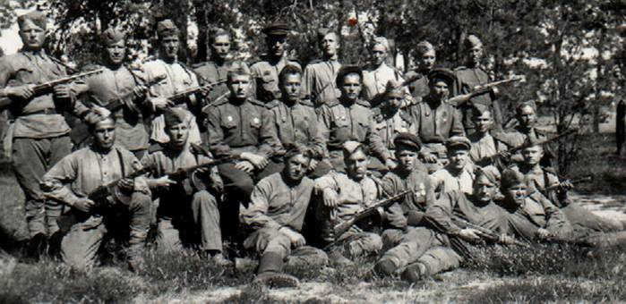

Развед-рота 175 Уральско-Ковельской стрелковой дивизии.

После нескольких часов ожесточённого боя понёсшие громадные потери части первого эшелона выводились из боя, их сменяли свежие части второго эшелона. Сопротивление советских воинов не ослабевало. Исключительную храбрость в бою показала poтa капитана Блинова. На её позиции наступали 20 танков при поддержке роты автоматчиков. Капитан Блинов передал по цепи: “Поклянёмся, товарищи, что умрём, но не отступим!” Дрались пограничники с высоким умением и мужеством. Уничтожили до двух взводов автоматчиков, подбили 5 танков, заставив остальные повернуть обратно. Погибла почти вся рота, в том числа и капитан Блинов. Но враг не прошел! Поняв, что наткнулись на непреодолимую оборону, фашисты начали поворачивать обратно.
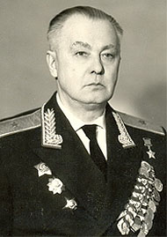 Борисов В.А.

Противник каждый день менял направление удара, бросал свои силы на разные участки фронта, искал лазейку для прорыва советской обороны. Но как ни яростны были эти атаки с земли и воздуха, сломить стойкость наших пехотинцев, артиллеристов, миномётчиков, бронебойщиков так и не удалось. Уже на Курской дуге враг узнал силу неотразимых атак уральцев.
В течение 5-7 июля, измотав силы фашистов в кровопролитных боях, наши части прорвали оборону противника, и пошли в наступление.

5 августа в честь отважных бойцов Центрального и Воронежского фронтов, в том числе 175-й Уральской стрелковой дивизии , как воинам разгромивших Западно-фашистские войска на Курской дуге и освободивших от фашистской оккупации советские города Орёл и Белгород в столице нашей Родины городе Москве был дан салют.
За проявленное мужество в Курской битве было награждено 237 солдат сержантов и офицеров дивизии. За период боев принято в партию 51 человек, в кандидаты - 150 человек и в комсомол - 441 человек.
Таким образом, боевые пути Г.К. Жукова и Уральской дивизии пересеклись в одном из самых важных сражений Великой отечественной войны – в Курской битве. В воспоминаниях бойцов дивизии эта битва названа боевым крещением для 3 формирования соединения. Многие бойцы – уральцы впервые ощутили вкус победы над врагом, о чем с гордостью писали родным в уральские города и села.

Жуков и 175 Уральско-Ковельская дивизия в боевых действиях

1 Белорусского фронта в 1944 г.

Наступил 1944 год. Читаю лаконичные строки военно-исторической энциклопедии о деятельности маршала Жукова по освобождению всей территории СССР.
После тяжелого ранения генерала Ватутина Сталин приказал Жукову возглавить 1-й Украинский фронт. Войска под командованием Жукова провели в марте-апреле 1944 года наступательную Проскуровско-Черновицкую операцию и вышли к предгорьям Карпат.
10 апреля 1944 года Маршал Г. К. Жуков был удостоен высшей военной награды — ордена «Победа» Первым среди награждённых номера орденов отсутствовали, так как изготовлялись не на Монетном дворе, а в ювелирной часовой мастерской.
Летом 1944 года Жуков координировал действия 1-го и 2-го Белорусских фронтов в ходе проведения операции «Багратион». Хорошо обеспеченная материально-техническими средствами операция завершилась успешно. Продвижение составило не 150—200 км, как планировалось, а 400—500.
В ходе наступления Жуков 8 июля выдвинул предложение о переброске одной танковой армии с 1-го Украинского фронта, имевшего избыток сил и средств, в группу фронтов Василевского и на 2-й Белорусский фронт, с одновременным усилением этой группировки одной общевойсковой армией из резерва Ставки и рядом других частей, для внезапного удара на пока крайне слабо обороняемую Восточную Пруссию.
В июле 1944 Жуков также координировал действия 1-го Украинского фронта, который наносил удары на Львовском, Рава-Русском, и частью сил — на Станиславском направлениях. В ноябре 1944 года маршал назначен командующим 1-м Белорусским фронтом.
В составе 1 Белорусского фронта сражалась в 1944 г. и 175 Уральско-Ковельская дивизия. К этому времени она получила почетное звание Ковельской за героическое освобождение крупного железнодорожного узла - города Ковеля от фашистских захватчиков.
В боях под Ковелем у дивизии были большие потери, много раненых и убитых. Вот копия одного из документов из фондов нашего музея. Это только одна страничка из тысячного перечня потерь дивизии под Ковелем.
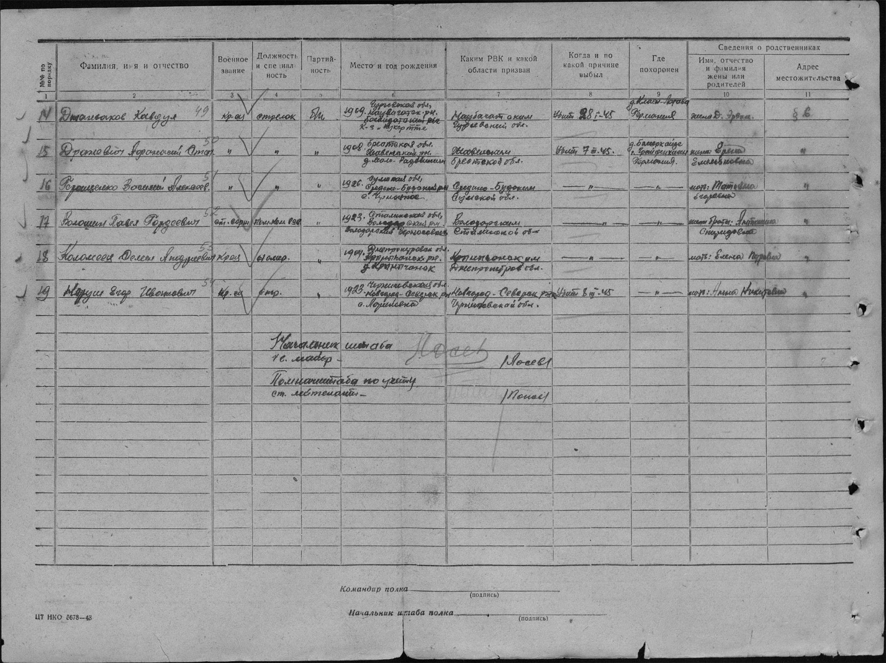

Поименный список погибших бойцов 175 дивизии. Страница 248.

Развивая наступление, части и соединения фронта с ходу форсировали Западный Буг и 22 июля 1944 года вышли на государственную границу с Польшей. Войска 1-гo Белорусского фронта, здесь сражалась в этот период 175-я стрелковая дивизия, вступили на польскую землю, откуда лежал прямой путь к Берлину. В условиях ожесточённого сопротивления врага уральцы вели бои днём и ночью. Яростные бои развернулись на подступах к Варшаве. Здесь солдаты дивизии вновь овеяли себя славой.
За освобождение Варшавы Уральская стрелковая дивизия награждена орденом боевого Красного Знамени.
Таким образом, боевые пути уральцев снова пересеклись с дорогами войны маршала Жукова.

- Победные военные дороги 1945 г.
О Берлинской операции написано очень много в учебниках истории, в воспоминаниях командующих армиями, офицеров и бойцов. Сняты документальные и художественные фильмы. Все знают знаменитых Егорова и Кантарию, водрузивших Знамя Победы над рейхстагом. Тысячи фотографий запечатлели последние дни войны. На многих из них мы видим маршала Г.К. Жукова. Каким же был боевой путь уральцев в 1945 году?
Читаю короткие строки сообщения командира дивизии З.П. Выдригана о боевом пути в конце 1944 г. – в мае 1945 г.
«В сентябре 175-я дивизия участвовала в штурме укрепрайонов в пригороде польской столицы, а в январе 1945 года форсировала Вислу севернее Варшавы и, наступая в направлении города Познань, вышла к Одеру. В середине апреля 1945 года дивизия с плацдарма на Одере участвует в боях по прорыву оборонительной полосы под Берлином и штурме самой немецкой столицы. 6 мая 1945 года дивизия вышла на реку Эльба в районе города Галли, встретившись с войсками союзников – США и Англии.»
На последнем этапе войны маршал Жуков и наша дивизия вновь сражались вместе.
16 апреля 1945 года началась историческая битва, венчавшая войну. Жуков писал в своих «Воспоминаниях»:
"За всю войну не приходилось брать такого крупного, сильно укрепленного города, как Берлин. Берлин был фактически превращен в крепость, подходы к нему - сплошная зона оборонительных сооружений".
Несмотря на яростное сопротивление, Берлин был взят. 2 мая в 1.50 утра радиостанция штаба Берлинской обороны объявила о прекращении военных действий. Утром 2 мая командующий обороной Берлина Ведлинг отдал приказ немецким войскам прекратить сопротивление. К 15 часам все было кончено. Берлин был взят за 7 суток, тогда как гитлеровским войскам не удалось взять ни Ленинград, ни Москву.
Находясь в головных частях 1-го Белорусского фронта, воины 175- й дивизии участвовали в Берлинской операции, окружали фашистскую группировку в столице рейха с севера. 27 апреля с боями ворвались в предместье Берлина Потсдам, где до самого последнего времени находился генеральный штаб сухопутных войск гитлеровского вермахта. Когда бои за Потсдам уже были на исходе, депутация городского магистрата вручила ключ от города командиру дивизии генерал-майору З. П. Выдригану. Сейчас этот ключ, как своеобразный трофей, хранится в краеведческом музее города Херсона, на родине генерала.
За руководство операцией по взятию Берлина Жуков был награжден третьей медалью "Золотая Звезда" Героя Советского Союза.
Тысячи бойцов и командиров дивизии героически сражались на фронтах Великой отечественной войны. Они ежедневно совершали подвиг мужества и стойкости. Я хочу привести только один пример. Документы этого героя находятся в нашем музее.

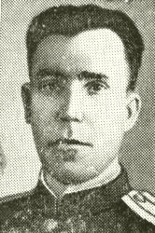
Шмыгун Аркадий Карпович - командир 277-го стрелкового полка 175-й Уральско-Ковельской Краснознамённой стрелковой дивизии 47-й армии 1-го Белорусского фронта, майор.
На фронте с 1942 г., с сентября 1944 года - на 1-м Белорусском фронте.
Командир 277-го стрелкового полка (175-я стрелковая дивизия, 47-я армия, 1-й Белорусский фронт) майор Аркадий Шмыгун особо отличился в боях на территории Польши и Германии: форсировав реку Висла, два дня вел упорные бои за польскую столицу город Варшаву. Майор Шмыгун мужественно и энергично руководил подчинёнными в ходе Висло-Одерской наступательной операции.
16 апреля 1945 года на подступах к Берлину 175-й Уральско-Ковельской Краснознамённой стрелковой дивизии 47-й армии 1-го Белорусского фронта бойцы вверенного майору Шмыгуну полка, штурмуя хорошо укрепленные позиции неприятеля, попали под ураганный огонь, теряя темп атаки. Промедление могло привести к срыву атаки и большим потерям среди советских воинов.
Оценив критичность ситуации, майор Шмыгун А.К., оставив наблюдательный пункт, лично поднял свой 277-й стрелковый полк в атаку. Бойцы, воодушевленные примером своего командира, ворвались во вражеские окопы и выбили противника с занимаемых позиций, выполнив поставленную боевую задачу. А. К. Шмыгун пал смертью храбрых в этом бою.
Похоронен в городе Бренвальде, провинция Бранденбург (Германия), перезахоронен в братскую могилу в польском городе Дембно.
Указом Президиума Верховного Совета СССР от 31 мая 1945 года за образцовое выполнение боевых заданий командования на фронте борьбы с немецко-фашистскими захватчиками и проявленные при этом мужество и героизм майору Шмыгуну Аркадию Карповичу посмертно присвоено звание Героя Советского Союза.
Таких героев были тысячи. Именно благодаря им война закончилась Победой.
9 мая 1945 года в 0 часов 43 минуты фельдмаршал Кейтель подписал акт о капитуляции. Принимал безоговорочную капитуляцию маршал Жуков в присутствии других командующих Советской армии.

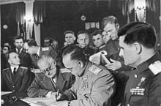

Подписание Акта о безоговорочной капитуляции Германии
8 мая 1945 года в 22:43 по центральноевропейскому времени
(9 мая 0:43 по московскому времени), Карлсхорст (Берлин).
Уже после капитуляции берлинского гарнизона части 175 дивизии вместе со всей 47-й армией вплоть до 8 мая добивали остатки сопротивляющегося врага. В ходе этих боёв дивизия вышла на восточный берег Эльбы, где с противоположного берега наших бойцов и командиров приветствовали союзные войска американцев. За участие в Берлинской операции 175– я дивизия награждена орденом Кутузова 2 степени.
24 июня 1945 года маршал Жуков принял Парад Победы Советского Союза над Германией в Великой Отечественной войне, который состоялся в Москве на Красной площади. Командовал парадом маршал Рокоссовский.

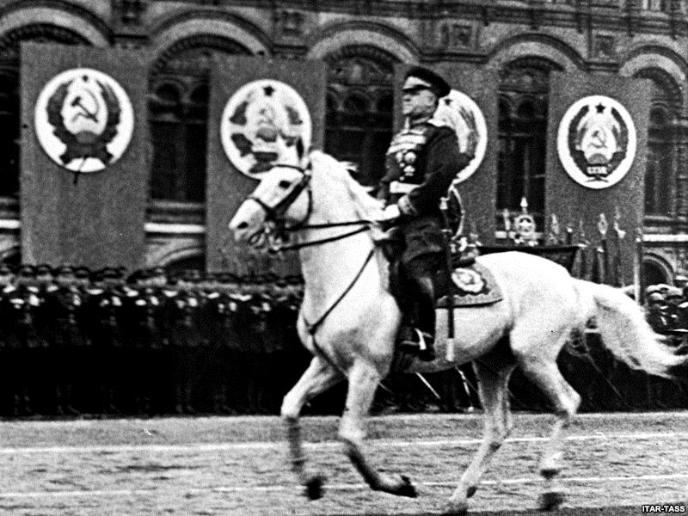

На параде Победы

Представители Уральско-Ковельской дивизии прошли торжественным строем по Красной площади. В нашем музее есть воспоминания сержанта Алексея Семенова, принимавшего участие в параде. В 1985 г. А. Семенов вместе с сыном приезжал в г. Ревда на празднование 30-летия Победы и был гостем нашей школы.
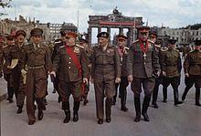

12 июля 1945 года фельдмаршал Монтгомери
возложил на маршала Жукова
Большой Крест рыцаря ордена Бани военного класса
(Берлин, у Бранденбургских ворот)

7 сентября 1945 года в Берлине у Бранденбургских ворот состоялся Парад Победы союзных войск во Второй Мировой Войне (в парадном марше прошли колонны войск и бронетехника берлинских гарнизонов СССР, Франции, Великобритании и США), от Советского Союза парад принимал маршал Жуков. Командовал парадом английский генерал-майор Нэйрс (англ. Eric Paytherus Nares), комендант Британского Сектора в Берлине.
В июне 1945 года 1-й Белорусский фронт переименован в Группу советских оккупационных войск в Германии (ГСОВГ), главнокомандующим которой становится возглавлявший войска фронта маршал Жуков. Также он возглавил организованную в том же месяце Советскую военную администрацию в Германии (СВАГ).
Как отмечается, таким образом, в оккупированной советскими войсками части Германии (Советская зона оккупации Германии) в тот период устанавливались два, военный и военно-административный центры власти: Советские оккупационные войска и Советская военная администрация, руководство обеими структурами осуществлял один Главнокомандующий — маршал Г. Жуков.
Как главнокомандующий ГСОВГ, в июле 1945 года Жуков как представитель СССР, вошёл в союзнический Контрольный совет по управлению Германией.
Здесь же находились для наведения порядка войска НКВД Уральской дивизии И еще раз пересеклись пути маршала Жукова и 175 дивизии. Но это был уже не боевой путь, а триумф победы – парад союзнических войск в Берлине через год после Победы.
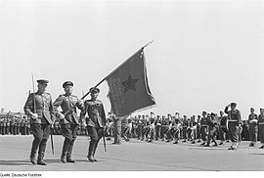

Знамя 175 дивизии на параде союзников в Берлине. 8 мая 1946 года
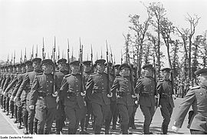

Воины дивизии на параде союзников в Берлине. 8 мая 1946 года
После окончания войны 175 дивизия вошла в состав Группы советских оккупационных войск в Германии. В 1946 году была выведена из Германии, поступила в состав Южно-Уральского военного округа, а затем расформирована.
За проявленный героизм 6 военнослужащих, прошедших фронтовые дороги с дивизией, удостоены звания Героя Советского Союза. Это бывшие командиры дивизии генералы Борисов В.А. и Гребенник К.Е., зам. командира батальона Григорович Л.А., командир батальона 277-го стрелкового полка Петрачков П.И., командир артиллерийского дивизиона Слепанчук К.П., бывший командир 277-го стрелкового полка Шмыгун А.К. 15 военнослужащих дивизии стали полными кавалерами ордена «Славы». А всего было награждено орденами и медалями свыше 17000 воинов дивизии.
В ходе боев на фронтах Великой Отечественной войны дивизией уничтожено свыше 35,5 тысяч фашистов, почти 14000 взято в плен.
18 раз столица нашей Родины салютовала полкам 70-й армии и 175-й дивизии в ознаменование одержанных побед на фронтах.
Во время Потсдамской конференции с 17 июля по 2 августа 1945 года бывший заместитель командира 175-й Уральской стрелковой дивизии полковник Верин Андрей Захарович был комендантом города Потсдама.
После войны армия, её дивизии и полки поступили в распоряжение Южно-Уральского военного округа, а затем переформировывались и шли на доукомплектование других воинских частей и соединений.
Боевое Знамя 175-й Уральской, Ковельской Краснознамённой, ордена Кутузова II степени дивизии и поныне экспонируется в зале «Боевой Славы Урала» музея Приволжско-Уральского округа МО России в городе Екатеринбурге.
Точная копия знамени дивизии хранится в музее Боевой славы нашей школы.
Мы гордимся тем, что в нашей школе сохранена частичка памяти о той Великой войне, которая позволила уничтожить фашизм. И если я своим исследованием внес еще одну страницу в летопись войны, то моя задача выполнена.

Заключение

Итак, от Курской дуги до берегов Эльбы сквозь огонь и пламя прошла 175-я Уральско-Ковельская Краснознамённая ордена Кутузова стрелковая дивизия. На боевом счету этого славного соединения свыше 50 тысяч уничтоженных и пленённых гитлеровцев, большое количество разбитых и захваченных орудий, пулемётов, другого оружия и техники врага.
Зa мужество и отвагу, стойкость, проявленные в боях, дивизия получила 11 благодарностей от Верхового Главнокомандующего. Тысячи воинов дивизии награждены боевыми орденами и медалями. 16 солдат стали полными кавалерами ордена Славы. Дивизия воспитала четырёх Героев Советского Союза.
Я попытался проследить не только боевой путь дивизии, но и пересечение этого пути с судьбой прославленного маршала Г.К. Жукова.
Если по Уральско-Ковельской дивизии есть карта боевого пути, то маршал СССР Жуков был практически на всех фронтах, во всех армиях, руководил крупнейшими сражениями войны. Недаром его в народе назвали Маршалом Победы.

Лазебникова Н.С, ЛобачевН.М. С Урала до Эльбы: Военно-исторический очерк. -Свердловск, 1984 .- с.21 /Лазебникова Н.С, . ЛобачевН.М /
http://bookz.ru/authors/artem-drabkin/frontovi
Афанасьев В.А . Жуков –маршал. М., 1985.-с.143/ В.А. Афанасьев// 324 стр.
Афанасьев В.А.. Г.К. Жуков в Курской битве. М.,1975. - с.28 /В.А.Афанасьев //244 стр.
Там же, с.143
Афанасьев В.А . Г.К. Жуков в Курской битве. М.1975, с.164./В.А.Афанасьев/ 244 стр.
Письмо 56,фонд № 21 Музея боево славы школы № 10
7. Лазебников Н.С., Лобачев Н.М.. С Урала до Эльбы; Военно-исторический очерк. - Свердловск, 1984 . с.151. / Н.С.Лазебников, Н.М.Лобачев/ 207 стр.
Уральцы – фронту .poisk-pobeda.ru/forum/i
Жуков Г.К. Воспоминания. М., 1985, с. 278,// Г.К. Жуков// 456 стр.
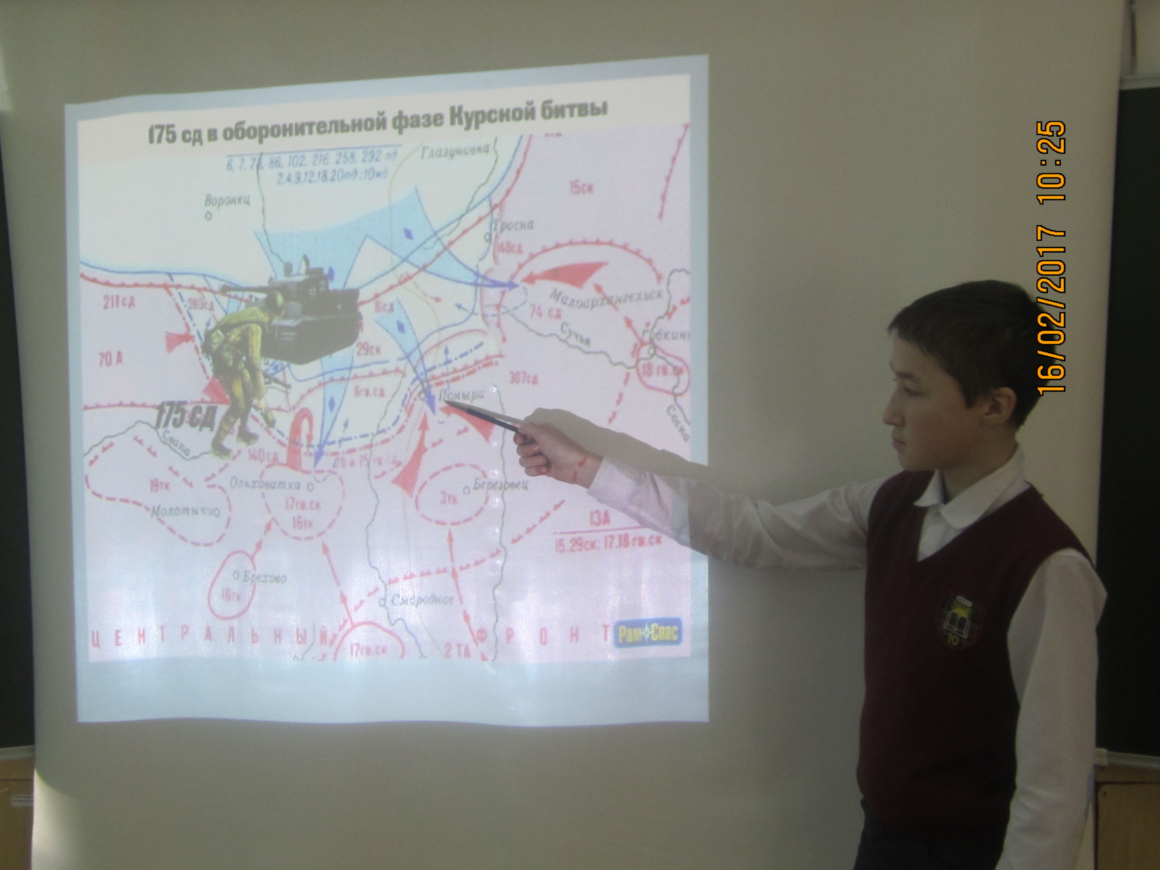 Член Совета музея Сунгатов Вадим проводит беседу о боевом пути Уральско-Ковельской дивизии

